Мы учим и учимся
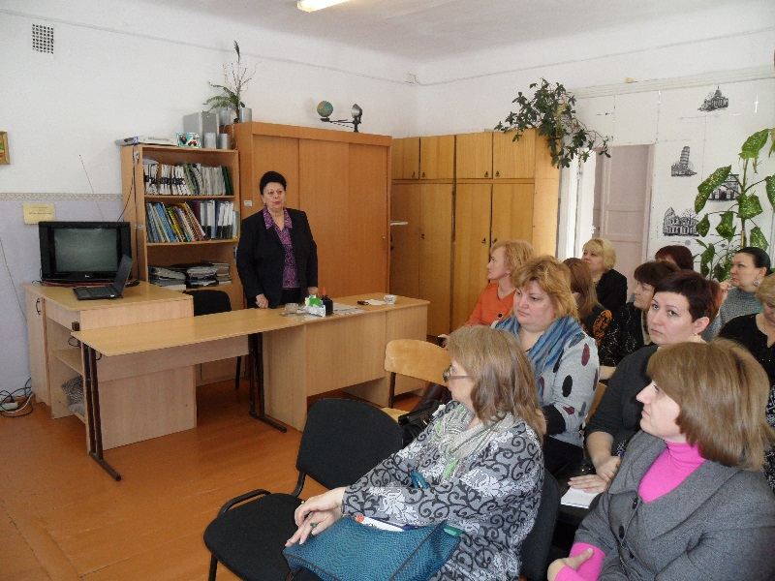
Районная профсоюзная организация работников образования и науки Октябрьского административного округа, возглавляемая Никитиной А.К., большое внимание уделяет обучению вновь избранных председателей первичных профсоюзных организаций.
Уже стало традицией проведение в округе открытых обучающих профсоюзных мероприятий. Для этой цели создан «профсоюзный всеобуч» в рамках Школы профсоюзного актива. Понимая, что успех дела прежде всего зависит от уровня компетентности, подготовленности профактива, райком профсоюза активно привлекает к обучению вновь избранных председателей первичных организаций, опытных профсоюзных лидеров, готовых поделиться опытом своей работы со своими коллегами.
Так, в очередной раз «всеобуч» распахнул свои двери и пригласил на очередное занятие в КОУ Омской области «Адаптивная школа-интернат №15» председателей профкомов, имеющих небольшой стаж профсоюзной работы. Опытом работы профсоюзного комитета делилась председатель профкома Рыбина С.А., которая руководит первичной профсоюзной организацией более 10 лет. За активную работу в отраслевом профсоюзе Светлана Анатольевна награждена Почетной грамотой Министерства образования РФ.
По итогам 2014–2015 г. профсоюзная организация школы-интерната была признана лучшей в округе. На заседании профкома были рассмотрены актуальные вопросы, в том числе:
- Отчет администрации школы по выполнению раздела коллективного договора «Заработная плата», с которым выступила исполняющая обязанности директора школы Сорокина Л.Г. Председатель профкома Рыбина С.А. отметила высокий уровень совместной работы в рамках социального партнерства администрации и профкома в решении вопросов, касающихся жизни коллектива
- Отчет уполномоченного по охране труда Штайнмец С.А. о проделанной работе за 2015 год.
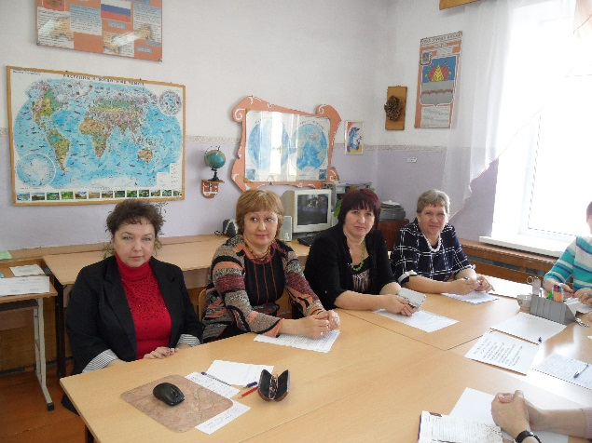
- Информация о работе профкома по использованию форм морального поощрения членов профсоюза. С информацией об эффективной работе профкома в этом направлении выступила член президиума РК Грошевая И.Л., награжденная нагрудным знаком «25 лет Общероссийского профсоюза образования». Инна Леонидовна отметила личную заслугу председателя профкома Рыбиной С.А., благодаря которой каждый пятый член профсоюзной организации награжден почетными грамотами районного и областного комитета Профсоюза народного образования, а 6 человек получили Почетные грамоты Министерства образования Омской области и Министерства образования России. Активное участие в обсуждении повестки дня приняли все члены профкома.
Подводя итоги обучающего заседания профкома председатель районной организации Никитина А.К. обратила внимание присутствующих на важные моменты, которые необходимо использовать при проведении заседаний профкомов в своих организациях:
- Грамотная формулировка повестки дня заседания профкома;
- Актуальность обсуждаемых вопросов;
- Личное активное участие каждого члена профсоюзного комитета в подготовке вопросов для рассмотрения на заседании профкома.
- Принятие коллегиального решения по каждому вопросу повестки дня;
После проведённого мероприятия участники «всеобуча» обменялись мнениями, сфотографировались на память.
В очередной раз проведённое мероприятие подтвердило актуальность «профсоюзного всеобуча».

